VEKEPLAN 2. klasse veke 49

Måndag |  | Tysdag | Onsdag | Torsdag | Fredag
1. NORSK  2. NORSK  3. MATTE  4. SVØMMING |  | 1. NORSK  2.NORSK  3.ENGELSK  4.SAMFUNN | Juleverkstad | 1.MATTE  2.NATURFAG  3.KOR | 1.NORSK/MÅLSJEKK  2/3: Førestilling på GUS Hakkebakkeskogen  4.K&H

M  Å  L | Norsk: Elevane skal kunne lage spørsmål med orda kven, kva, kvar.  Matematikk: Elevane skal kunne utvikle lineære talforståing ved å plassere tal på ei tallinje og skrive inn talfølgjer.  Engelsk: Elevane skal kunne kjenne til vanlege engelske juleord.  KRLE: Elevane skal kunne fortelje om Jomfru Maria.  Samf: Elevane skal lære om arkeologiske utgravninger og kva ein arkeolog gjer  Zippy: Temaet denne veka er: «Å betre barna sin evne til å be om hjelp».  Sosial kompetanse: Selvhevdelse.
Øveord | få, kroner, dei, fekk
Lekser til | - Lesing: Sjå eigen leseplan i sekken  - Matematikk: s. 41 i oppgåvebok  - Matematikk: Øv på «Lille minus», sjå matematikkmappe i sekken.  - Norsk: Rette målsjekk og underskrift på målsjekk.
tysdag:

onsdag: | - Lesing: Sjå eigen leseplan i sekken  - Norsk skrivelekse: Skriv to setningar der du bruker øveorda.  - Matematikk: Øv på «Lille minus», sjå matematikkmappe i sekken
torsdag: | - Lesing: Sjå eigen leseplan i sekken  - Norsk skrivelekse: Skriv to setningar der du bruker øveorda.  - Matematikk: s. 42 i oppgåvebok
fredag: | - Lesing: Sjå eigen leseplan i sekken  - Matematikk: s. 43 i oppgåvebok  - Matematikk: Øv på «Lille minus», sjå matematikkmappe i sekken.

Info:
- Dersom elevane har lyst til å gjere ekstra matematikk heime kan dykk søkje på multi nettoppgåver 1-4. trinn i boka som heiter 2a. Her er nettsida: http://podium.gyldendal.no/mno1-4/2a
- Skolen er open kvar dag til kl. 16.00 dersom dykk sko ønske å hente noko i garderoben.
- Vi i 2. klasse har lest Hakkebakkeskogen som høytlesningsbok. Vi blei ferdig med den i sist veke, og då hadde eg ei overrasking til elevane. På fredag skal vi ta buss ut til Ålgård å sjå på førestilling om "Hakkebakkeskogen" som kulturskulen har satt opp. Det gleder vi oss veldig til :-)
- På onsdag er det juleverkstad. Elevane treng ikkje å ta med seg skulebøker denne dagen. Dei elevane treng er:
- Forkle med namn i.
- Kakeboks med namn.
- Gymklær/gymsko (dei som ønskjer det kan ha gymklær på seg).
- Ei drikkeflaske dei kan ha i nissegymmen.
- Dei som ikkje skal ha graut må ha med seg eigen matpakke.

- Vi i 2. klasse held på å førebu oss til juleavslutninga som er torsdag 15. desember, og dermed treng vi litt kostyme av det dykk har heime. Jentene skal ha bukse og ei skjorte. Gutane skal vere kledde som Karius og Baktus. Dere ser kva dere har heime og brukar det :-)

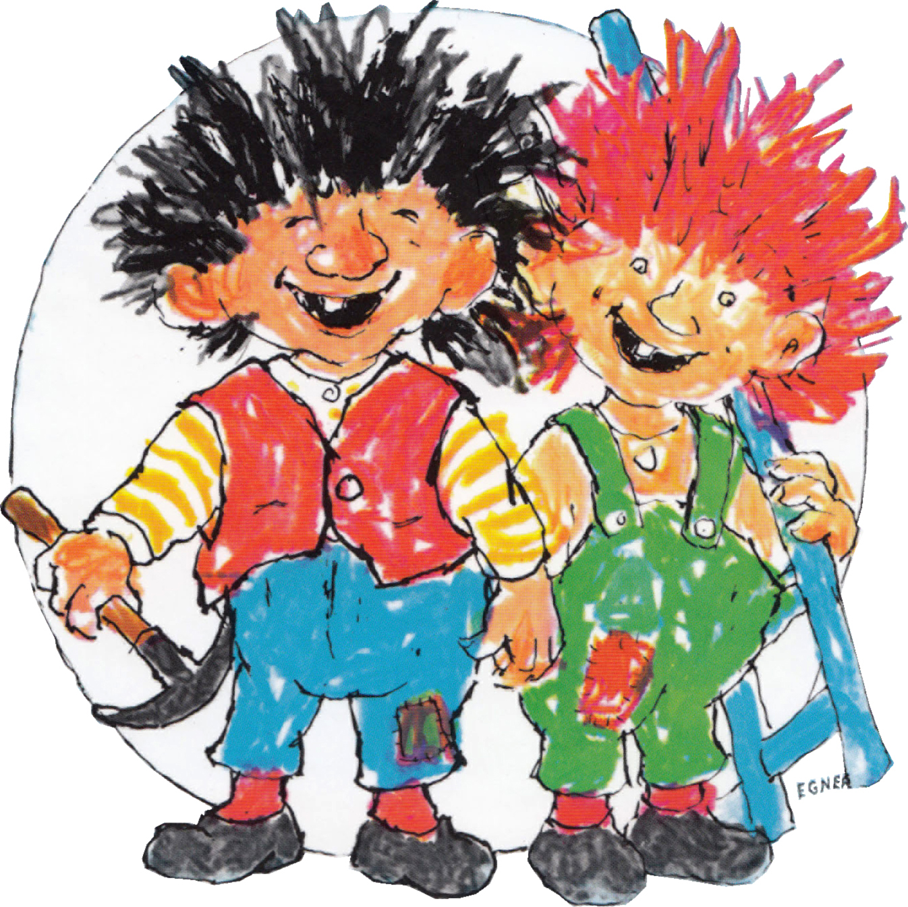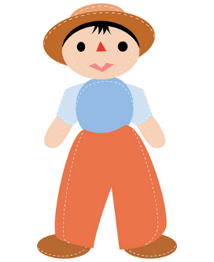

Kontakt:
Skulen si heimeside: www.minskole.no/oltedal
Lekseplanen ligg òg på heimesida.

Mail: martys@gjesdalskolen.com
Tlf privat: 91615568 mellom 07.30 – 16.00
Tlf til skolen: 51614800

